**Faculdade de Tecnologia de Sorocaba**

**Tecnologia em Análise e Desenvolvimento de Sistemas**

**MOBILE FIRST: ENTENDENDO OS CONCEITOS**

**Prof.ª Denilce de Almeira Oliveira**

**Disciplina: Programação para WEB**

**Gustavo Tassi Souza 0030481911014**

**Sorocaba**

**Agosto/2020**

# INTRODUÇÃO

Este presente trabalho apresenta o estudo sobre o conceito de Mobile First, suas aplicações, como também as vantagens e as desvantagens de usar tal técnica de desenvolvimento.

Seguir tal metodologia permite uma melhor adaptação da página web, já que o desenvolvimento será iniciado nos dispositivos móveis, que são menores, e aí será passado aos dispositivos maiores e que geralmente não são portáteis.

O conceito de Mobile First foi elaborado por Luke Wroblewski em 2009 e 2010 no seu blog e no ano seguinte ele publicou através da A Book Apart o livro Mobile First que é uma leitura obrigatória para aqueles que queiram compreender a fundo a técnica e suas aplicabilidades.

# CONCEITOS

Sabendo-se que em projetos web, o foco principal precisa ser na usabilidade, ou seja, na maneira com que o usuário irá interagir com a página. Para que os desenvolvedores cumpram sua missão, o caminho do Mobile First é seguido. Assim, é feito o melhor uso de pequenos espaços na tela, fazendo com que o site não fique poluído com informações desnecessárias e que poderiam atrapalhar o visitante.

Infelizmente, esse conceito, na maioria das vezes, não é aplicado. A maioria das empresas hoje ainda desenvolvem seus sites nos desktops primeiro, e então se adaptam para atender a demanda dos usuários mobile.

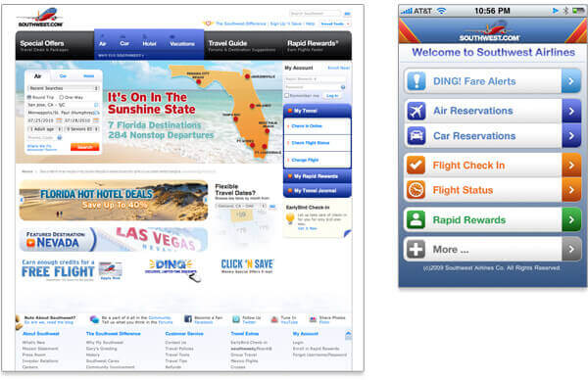

Figura - Desktop First

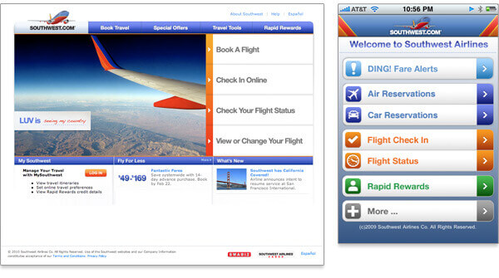

Figura - Mobile First

Ao analisarmos as imagens acima, podemos perceber que, se aplicado o conceito de Mobile First, a página web do desktop acaba ficando bem mais organizada, já que os desenvolvedores souberam aproveitar bem os espaços no mobile, e depois apenas os transformaram para o desktop.

# IMPORTÂNCIA DO MOBILE FIRST

Além do caso de que os recursos da tela são melhor aproveitados, o Mobile First se mostra importante por outros aspectos também. Segundo relatório da GSMA (GSM Association), o Brasil é o país com mais smartphones conectados da América Latina. Até o fim de 2017, foram contabilizadas mais de 234 milhões de conexões, e a tendência é que esse número seja cada vez maior. Além disso, o tráfego de dados via mobile aumenta, em média, 50% a cada ano.

Levando em conta os fatos apresentados, a tendência é que a maneira mais fácil e eficiente de chegar até um determinado público seja por meio dos dispositivos móveis. Ou seja, pensar no mobile como prioridade é uma necessidade urgente do mercado.

# VANTAGENS DO MOBILE FIRST

Esse novo conceito de desenvolvimento é capaz de proporcionar inúmeros benefícios para a empresa que está construindo o site. Pode-se citar:

* Melhor ranqueamento no Google;
* Melhor experiência do usuário;
* Aumento da credibilidade da marca;
* Otimização do carregamento das páginas;
* Redução de gastos.

# CONCLUSÃO

Se uma empresa ou organização está pensando em começar uma solução digital do zero ou refazer uma já existente, vale a pena ficar de olho em assuntos como Mobile First. Certamente, os usuários vão agradecer utilizando mais a sua solução e até mesmo recomendando aos conhecidos pela boa experiência que teve. Pensar em Mobile First não é mais uma decisão de design, mas sim de negócios.

# REFERÊNCIAS

VIEIRA, Leandro. **O conceito e aplicabilidade do Mobile First**. 2016. Disponível em: https://blog.apiki.com/mobile-first-o-conceito-e-sua-aplicabilidade/. Acesso em: 24 ago. 2020.

MUNHOZ, Júlia Vidigal. **Entenda o que é mobile first e conheça as suas principais vantagens**. Disponível em: https://www.moblee.com.br/blog/mobile-first-principais-vantagens/. Acesso em: 24 ago. 2020.

AMPUDIA, Ricardo. **Brasil lidera número de smartphones conectados na América Latina**. 2017. Disponível em: https://www1.folha.uol.com.br/mercado/2017/09/1917782-brasil-lidera-numero-de-smartphones-conectados-na-america-latina.shtml. Acesso em: 24 ago. 2020.

ANTUNES, Ana. **MOBILE FIRST: CONCEITO E RAZÕES PARA PENSAR POR ESSA PERSPECTIVA**. 2019. Disponível em: https://gobacklog.com/blog/mobile-first/. Acesso em: 24 ago. 2020.